**Консультация для педагогов:**

**«Игровой парашют – наш веселый помощник!»**

Двигательная активность – естественная потребность детей в движении, удовлетворение которой является важным фактором роста и развития ребёнка дошкольного возраста. В течение дня важно следить за соблюдением двигательного режима. Отмечено, что педагогам сложно подобрать такое спортивное оборудование, которое можно было бы использовать в ходе разных видов деятельности.

Предлагаю воспитателям и специалистам универсальное, необычное и привлекательное спортивное оборудование – игровой парашют. Парашют отвечает всем требованиям, предъявляемым к физкультурному оборудованию: носит развивающий характер, динамичен, легко трансформируемый, компактный, многофункциональный. Игровой парашют соответствует методическим, дидактическим и санитарно-гигиеническим требованиям (легко поддаётся санитарной обработке). Главное предназначение парашюта – создание условий для всестороннего физического развития и удовлетворения естественной биологической потребности детей в движении.

Игровой парашют можно использовать с детьми, начиная с трёхлетнего возраста, постепенно усложняя игровые задания, правила и виды игр. Старшие дошкольники способны выполнить сложные задания, где требуется синхронность движений, большая выносливость, контроль своих эмоций, движений, а также волевые усилия.

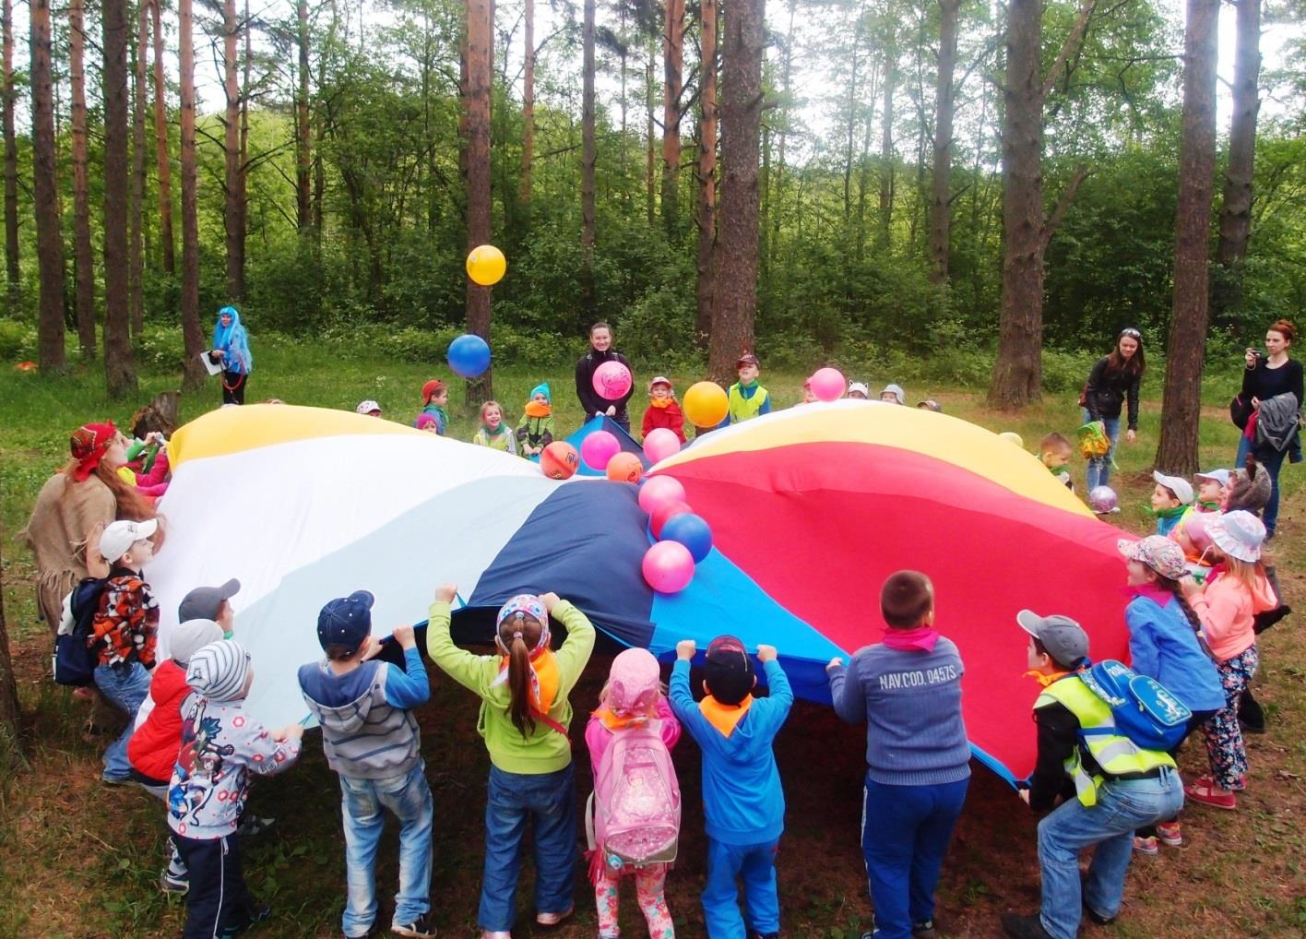

Игровой парашют можно использовать практически во всех образовательных областях. Внимание! Практически вся деятельность педагогов с использованием игрового парашюта носит интегрированный характер.

**Физическое** развитие. Дети приобретают опыт в следующих видах деятельности: двигательной, в том числе связанной с выполнением упражнений, направленных на развитие таких физических качеств, как координация и гибкость; игры и игровые упражнения с парашютом способствуют правильному формированию опорно-двигательной системы организма, развитию равновесия, координации движения, крупной и мелкой моторики обеих рук; овладевают подвижными играми с правилами; происходит становление целенаправленности и саморегуляция в двигательной сфере; становление и овладение основами здорового образа жизни, элементарными нормами и правилами двигательного режима.

***Направления деятельности педагога с использованием игрового парашюта:*** *игры и упражнения на занятиях и в совместной деятельности для поддержания мотивации детей на деятельность и формирования физических качеств.*

**Социально-коммуникативное развитие.** Дети усваивают нормы и ценности, принятые в обществе посредством совместных со взрослыми и детьми игр с парашютом; общаются, взаимодействуют, учатся быть одной командой; становятся самостоятельными, регулируют собственные действия; у детей развивается социальный и эмоциональный интеллект, эмоциональная отзывчивость, сопереживание; формируется готовность к совместной деятельности со сверстниками и уважительное отношение к своей семье, к сообществу детей и взрослых в Организации; формируются основы безопасного поведения в быту, социуме, природе.

***Направления деятельности педагога с использованием игрового парашюта:*** *адаптация детей к условиям детского сада, игры на взаимодействие и сплочение коллектива (детей и родителей), парашют можно использовать как маркер пространства для организации сюжетно-ролевых, режиссёрских игр; во время занятий в момент переключения детей с одного вида деятельности на другой, для проведения физкультминуток и др.*

**Познавательное развитие.** В процессе игровой деятельности с использованием парашюта проявляется любознательность, развиваются интересы детей и познавательная мотивация; происходит формирование познавательных действий, становление сознания; развивается воображение и творческая активность; формируются первичные представления о себе, других людях, о свойствах и отношениях объектов окружающего мира;

***Направления деятельности педагога с использованием игрового парашюта:*** *формирование представлений о цвете, форме, величине, части и целом,* *материале, звучании, ритме, темпе, количестве, числе, пространстве и времени, движении и покое, причинах и следствиях и др.; косвенно парашют применяется как средство создания хорошего настроения в процессе формирования представлений о традициях и праздниках.*

**Речевое развитие**. Дети овладевают речью как средством общения и культуры; обогащается активный словарь; формируется грамматически правильная диалогическая и монологическая речь в процессе игровых действий с использованием малых фольклорных форм (заклички, считалки, загадки и др.); в интегрированной деятельности развивается звуковая и интонационная культура речи, фонематический слух;

***Направления*** *деятельности педагога с использованием игрового парашюта:*  *игры на развитие фонематического слуха, автоматизацию и дифференциацию звуков, анализ и синтез слов; игры и упражнения на активизацию и уточнение словаря, формирование обобщающих понятий; Оречевление пространственных представлений; Игры и упражнения на совершенствование оптико-пространственных функций*

**Художественно-эстетическое развитие**. Развиваются предпосылки ценностно-смыслового восприятия и понимания музыкального искусства посредством использования парашюта на музыкальных занятиях при постановке танцев, в ходе досугов, развлечений и праздников; происходит становление эстетического отношения к окружающему миру;

***Направления деятельности педагога с использованием игрового парашюта:*** *проведение музыкально-ритмических упражнений, игр с пением, игр-хороводов и создание танцевальных композиций.*

**Коррекционная работа**. Игровой парашют можно широко использовать в коррекционной работе с детьми, имеющими ограниченные возможности здоровья, тяжелые нарушения речи, задержку психического развития. В основе физкультурно-оздоровительной и коррекционной работы с игровым пособием лежит глубокая и органичная взаимосвязь музыки, движения и речи, происходит развитие психической, сенсомоторной, эмоционально-волевой сфер через различные формы физического, умственного, музыкального и других видов воспитания на фоне двигательной активности. Важно, что обогащение этих сфер ребенка музыкальными, цветовыми, тактильными и кинестетическими ощущениями создает дополнительный потенциал для развития психики детей с ограниченными возможностями здоровья.

В группах компенсирующей и комбинированной направленности игровой парашют можно применять, также как и в группах общеразвивающей направленности, но, обязательно под руководством специалистов.

**Следует отметить, что мы можем говорить об эффективности применения этого игрового средства только на основании собственного опыта в рамках нашего ДОУ.**

**Уважаемые коллегии! Для использования этого пособия в практической работе Вам необходимо только желание, а любые виды парашютов и картотеку игр вы найдёте у инструктора по физической культуре Даниловой Натальи Александровны.**

**Инструктор по физической культуре**

**Данилова Наталья Александровна**

**Октябрь 2015г.**